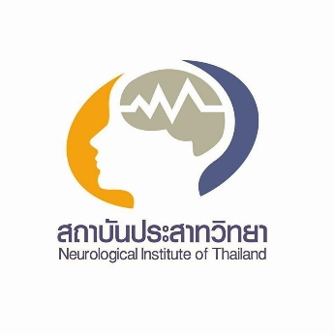

**ประกาศ**

**ชี้แจงเหตุเพลิงไหม้ อาคารเวชกรรมฟื้นฟู สถาบันประสาทวิทยา**

จากเหตุการณ์เกิดเหตุเพลิงไหม้ที่บริเวณอาคารเวชกรรมฟื้นฟู สถาบันประสาทวิทยา กรมการแพทย์ ในวันที่ 2 เมษายน 2568 เวลาประมาณ 21.56 น. ที่ผ่านมา จึงได้รีบประสานกับหน่วยงานดับเพลิงในพื้นที่เขตพญาไท เพื่อเข้าดับเพลิงในจุดเกิดเหตุในทันที ซึ่งเจ้าหน้าที่สามารถดับเพลิงได้ในเวลาประมาณ 22.13 น. สาเหตุของเพลิงไหม้อยู่ระหว่างการสอบสวน ทั้งนี้ อาคารดังกล่าวอยู่ระหว่างการรื้อถอนเพื่อก่อสร้างอาคารจอดรถ โดยได้มีการส่งมอบพื้นที่ให้กับบริษัทผู้รับเหมาแล้ว จึงไม่มีผู้ป่วยและเจ้าหน้าที่อยู่ภายในอาคาร และขณะเกิดเหตุมีสัญญาณแจ้งเตือนชัดเจน ทั้งสถาบันประสาทวิทยา สถาบันมะเร็งแห่งชาติ และโรงพยาบาลรามาธิบดี อย่างไรก็ตาม พบความเสียหายเกิดขึ้นเพียงเล็กน้อย และไม่มีผู้ป่วยหรือเจ้าหน้าที่ได้รับบาดเจ็บแต่อย่างใด ซึ่งสถาบันประสาทวิทยา กรมการแพทย์ได้มีการกำชับให้บริษัทผู้รับเหมามีการเพิ่มมาตรการเฝ้าระวังอย่างเข้มงวด เพื่อความปลอดภัยของเจ้าหน้าที่ทุกคน

2 เมษายน 2568